Hoja individual del revisor – Revisión técnica formal
Tabla 1. Identificación
Campo | Dato
Revisor | Bravo Hurel Francheska Milenka
Artefacto | Ficha técnica v1.0 (PROYECTO_HEMI1_IS1_FINAL.pdf): secciones 4.1–4.3 (págs. 7–9) y HU-01, 02, 03, 05, 06, 07, 08, 09, 14, 16 y 17 (págs. 26–34). Se usó la sección 3.2 «Límites del proyecto» (pág. 6) como referencia de alcance para contrastar los requisitos.
Versión del artefacto | SHA-256 del PDF: 6C0B962463C89AB3C1B00E2EB8342D53B65363611AC4349B7CE1CE2A56B37A33
Fecha | 26-10-2026
Hora de inicio | 07:00
Hora de fin | 16:00 (pausa de 10:00 a 13:00)
Total de horas | 6 (de 07:00 a 10:00 y de 13:00 a 16:00)
Regla 7: la revisión se hace sola y sin mirar la lista de defectos del informe (DEF-21 a DEF-32). Al terminar, envíe esta hoja a la moderadora antes de la reunión de examen.
Tabla 2. Checklist de la revisión de requisitos
N.º | Criterio de comprobación | Cumple (Sí/No) | Página y requisito donde no cumple
1 | Cada requisito tiene un único responsable (rol) explícito | NO | Págs. 7–9: la aprobación de inscripciones a catequesis tiene dos responsables. En la pág. 7 el Catequista «revisa y aprueba o rechaza las solicitudes de inscripción», y en la pág. 8 el Coordinador «visualiza las inscripciones de catequesis de su capilla y acepta la catequesis». Además, la gestión de eventos se asigna al Coordinador (pág. 8) y al Sacerdote («gestionar todos los módulos», pág. 9).
2 | Ningún requisito contradice a otro ni a una HU | NO | En la página 6 se excluye la exportación de reportes a hojas de cálculo, mientras que en la página 8 se contempla la exportación de reportes financieros. Se requiere aclarar el alcance de esta funcionalidad
3 | Cada requisito tiene un criterio de aceptación verificable | NO | Págs. 7–8: Los requerimientos funcionales generales se presentan como listas descriptivas sin criterios de aceptación individuales (estos solo se detallan en las Historias de Usuario).
4 | Los valores y límites (montos, longitudes, fechas) están definidos | NO | págs. 7–8: hay límites concretos como el pago de $5 y rendimiento <500 ms, pero no se definen valores/límites para todos los datos y operaciones.
5 | Los estados de cada entidad y sus transiciones están definidos | NO | Págs. 7–9 y HU-01, HU-07, HU-08, HU-09, HU-16, HU-17: la pág. 7 menciona estados como «pendiente de validación» (inscripción a catequesis) y «pendiente de asignación de fecha» (bautismo o matrimonio), pero no se definen los estados siguientes ni las transiciones posibles de cada solicitud.
6 | El alcance por capilla y por nivel de cada rol es explícito | NO | Pág. 9, tabla 4.3: el Catequista y el Coordinador tienen alcance por nivel o por capilla, pero el Tesorero es «responsable del control financiero parroquial» y a la vez gestiona «fondos de capilla y parroquial», sin indicar a qué capillas alcanza.
7 | Los requisitos no funcionales son medibles (métrica y umbral) | NO | págs. 8–9: rendimiento sí tiene umbral (<500 ms); usabilidad, escalabilidad y mantenibilidad no tienen métricas y umbrales verificables.
8 | No hay términos ambiguos («gestionar», «dashboard», «exportar») sin definir | NO | Pág. 8: «exportar» (Coordinador) no indica formato; «dashboard» (Tesorero y Sacerdote) no indica qué datos muestra; «gestionar» (Sacerdote) no detalla las operaciones. Ver H-04.
9 | Las reglas de negocio implementadas están documentadas | NO | Págs. 7–9: no existe una sección de reglas de negocio. Reglas como el pago de $5 por inscripción a catequesis (pág. 7) solo aparecen dentro del texto de un requisito y no tienen un identificador que permita rastrearlas.
10 | Las secciones de alcance, requisitos y estado son coherentes entre sí | NO | Pág. 6 (sección 3.2) frente a pág. 8: el alcance excluye la exportación de reportes a hojas de cálculo, pero los requisitos del Coordinador incluyen «visualizar y exportar los reportes financieros» (ver H-09).
11 | Los requisitos eliminados o cambiados están marcados | NO | págs. 7–9 y HUs revisadas: no se observan marcas explícitas de requisitos eliminados o modificados.
12 | Cada requisito tiene prioridad | NO | págs. 7–8: los requisitos funcionales generales no muestran prioridad individual; las historias de usuario sí incluyen prioridad.
Tabla 3. Hallazgos
ID | Ubicación (página, sección, requisito) | Criterio | Descripción del problema | Tipo (defecto demostrable / observación)
H-01 | Págs. 7–8, requisitos funcionales por rol | Criterio 3 | Los requisitos funcionales se presentan como listas generales y no incluyen criterios de aceptación verificables para cada requisito; las HU sí los incluyen. | Defecto demostrable
H-02 | Págs. 8–9, requisitos no funcionales | Criterio 7 | Solo rendimiento define un umbral cuantitativo (<500 ms). Usabilidad, escalabilidad y mantenibilidad carecen de métricas y umbrales de comprobación. | Defecto demostrable
H-03 | Pág. 7, requisitos del Laico y del Catequista (pago de $5 mediante transferencia) | Criterio 4 | Se especifica el pago de $5 para catequesis, pero no se detallan límites o formatos para otros campos relevantes (montos, documentos, fechas o longitudes). | Observación
H-04 | Pág. 8, requisitos del Coordinador, Tesorero y Sacerdote | Criterio 8 | En la pág. 8 se usan términos sin definir qué acciones, datos o formatos incluyen: «Visualizar y exportar los reportes financieros» (Coordinador; no indica formato), «Visualizar dashboard de catequesis» (Tesorero), «Visualizar el dashboard y asignar fecha al evento» y «Gestionar los horarios de eucaristías» (Sacerdote). No se dice qué indicadores muestra cada dashboard. | Defecto demostrable
H-05 | Pág. 9, tabla de usuarios y roles | Criterio 6 | El alcance por capilla y nivel está indicado para algunos roles, pero no se explicita de forma uniforme para cada rol y cada operación. | Observación
H-06 | Págs. 7–8, requisitos funcionales | Criterio 12 | Los requisitos funcionales generales no tienen prioridad visible, aunque las historias de usuario sí presentan un campo de prioridad. | Defecto demostrable
H-07 | Págs. 7–9 y HU-01, HU-07, HU-08, HU-09, HU-16, HU-17 | Criterio 5 | Se mencionan estados como pendiente, aprobado/rechazado, borrador/enviado e historial, pero no se detallan las transiciones para todas las entidades y operaciones. | Observación
H-08 | Págs. 7–9, secciones 4.1–4.3 | Criterio 9 | No existe una sección de reglas de negocio. La regla del pago de $5 por inscripción a catequesis solo aparece dentro del texto de los requisitos del Laico y del Catequista (pág. 7) y no tiene un identificador (p. ej., RN-01) que permita rastrearla hasta las HU y las pruebas. | Observación
H-09 | Pág. 6, sección 3.2; pág. 8, requisitos funcionales del Coordinador. | Criterios 2 y 10 | En la sección 3.2, página 6, se excluye la exportación de reportes a hojas de cálculo, mientras que en la página 8 se contempla visualizar y exportar reportes financieros. | Defecto demostrable
H-10 | Pág. 7, requisitos del Catequista; pág. 8, requisitos del Coordinador | Criterio 1 | La aprobación de inscripciones a catequesis tiene dos responsables. El Catequista «revisa y aprueba o rechaza las solicitudes de inscripción» (pág. 7) y el Coordinador «visualiza las inscripciones de catequesis de su capilla y acepta la catequesis» (pág. 8). No se indica quién decide ni en qué orden. | Defecto demostrable
H-11 | Págs. 7–9 y HU revisadas | Criterio 11 | El documento no tiene historial de cambios ni marcas de requisitos eliminados o modificados, por lo que no se puede saber qué cambió respecto a versiones anteriores. | Observación


Firma del revisor: ____________________________

CAPTURAS
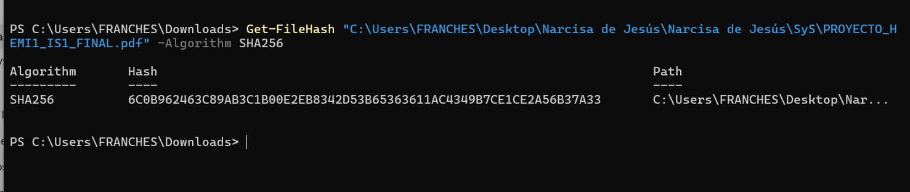
Verificación del HASH SHA-256 del archivo PDF evaluado.
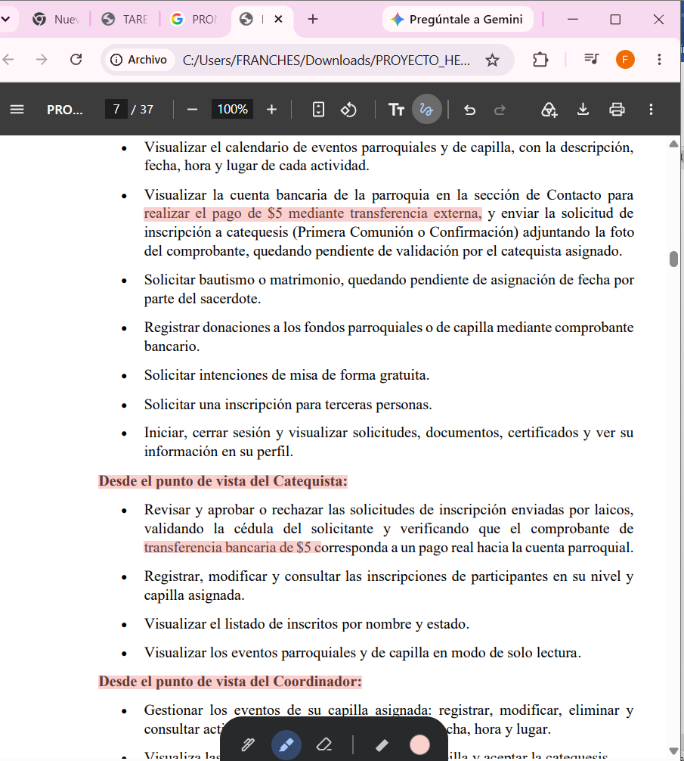
Captura 1 (H-01): Requerimientos funcionales en listas generales sin criterios de aceptación verificables.
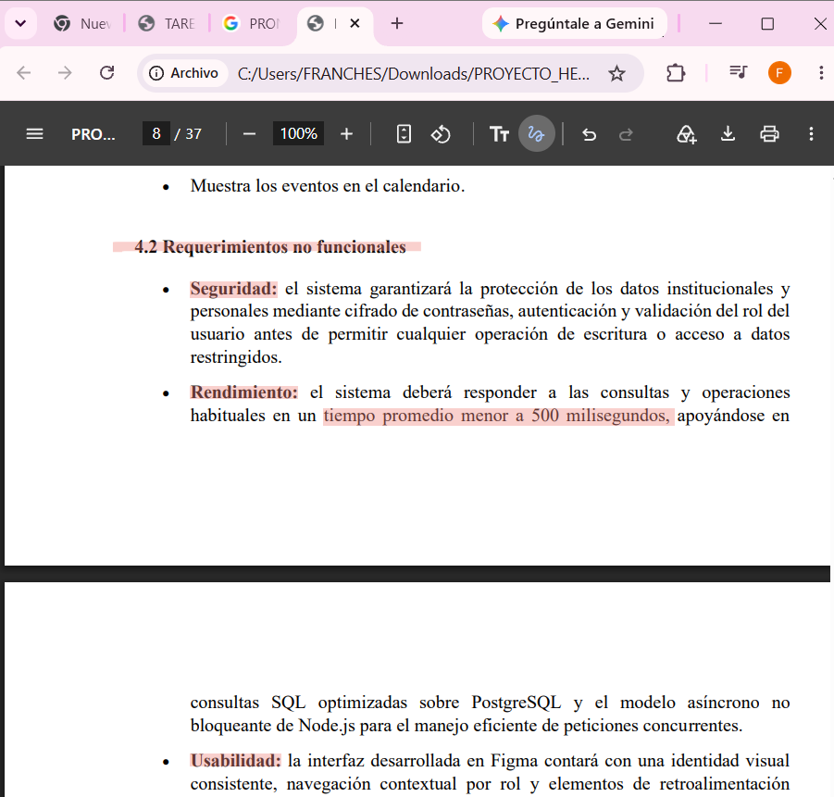
Captura 2 (H-02): Requerimientos no funcionales (Página 8). Solo el rendimiento tiene umbral (<500 ms); la usabilidad no tiene métrica ni umbral.
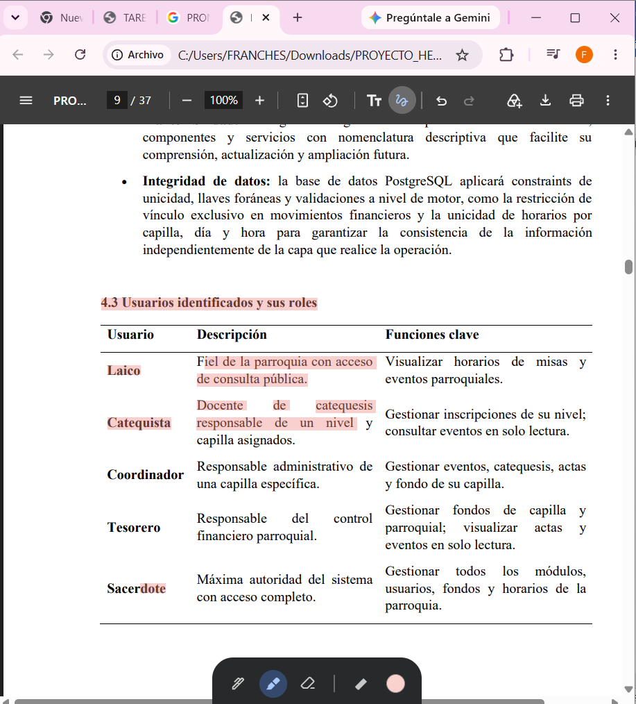
Captura 3 (H-05): Tabla 4.3 de Usuarios y roles (Página 9) - alcance por capilla y nivel ambiguo.
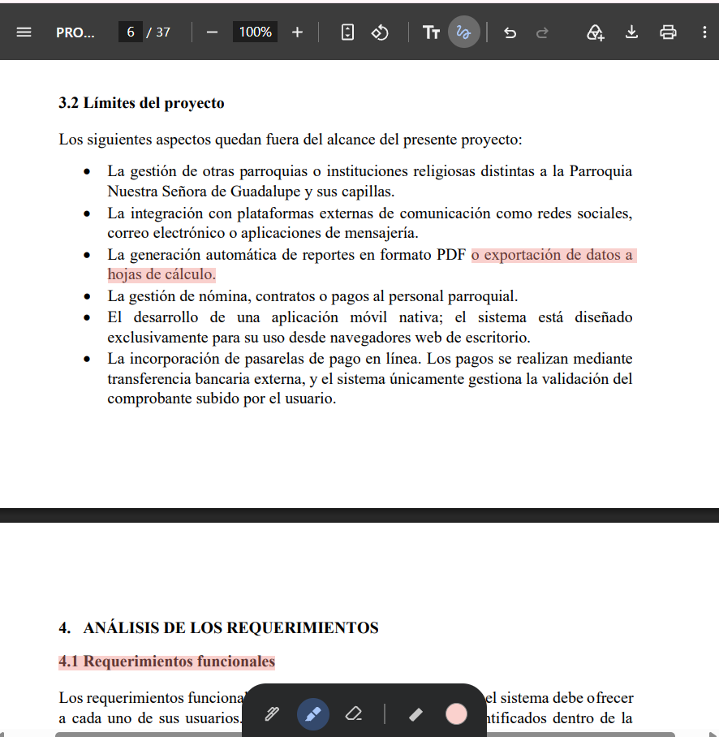
Captura 4 (H-09): Límites del proyecto (Página 6) - Exclusión de exportación de datos a hojas de cálculo.
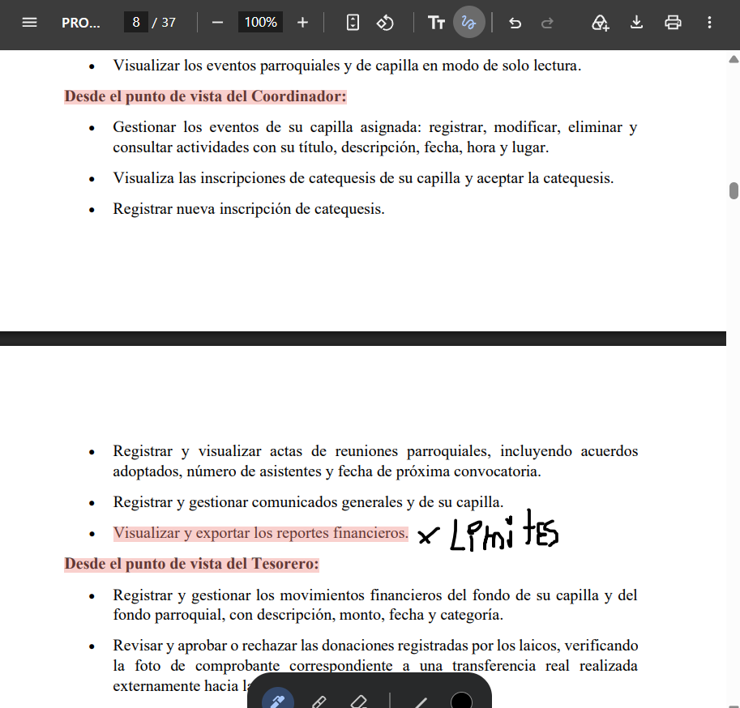
Captura 5 (H-09): Requerimientos del Coordinador (Página 8) - Contradicción: 'Visualizar y exportar los reportes financieros'.
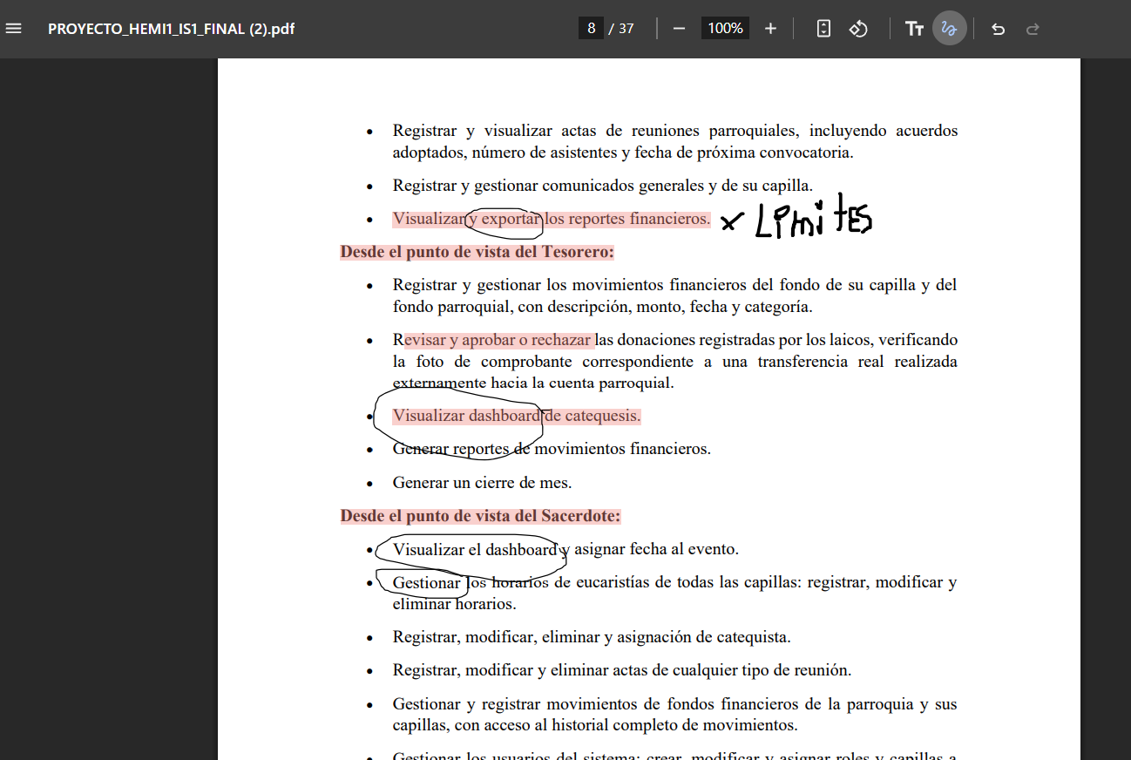
Captura 6 (H-04 y H-06): Requerimientos del Coordinador, Tesorero y Sacerdote (Página 8). Términos sin definir: «exportar», «dashboard» y «gestionar»; ningún requisito tiene prioridad.

